SỞ GIÁO DỤC VÀ ĐÀO TẠO ĐĂKLĂK  TRƯỜNG THPT TRẦN NHÂN TÔNG | ĐỀ KIỂM TRA 45 PHÚT CHƯƠNG 4  ĐẠI SỐ KHỐI 10  Năm học : 2016 - 2017
Đề số 01:
A. Trắc nghiệm khách quan. (3 điểm)
Câu 1: Tập nghiệm của bất phương trình 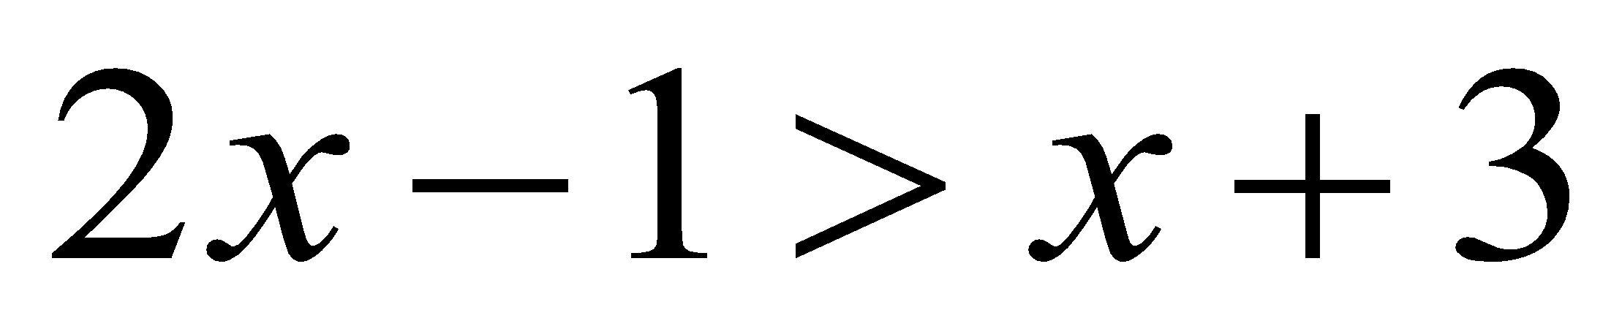 là:
- 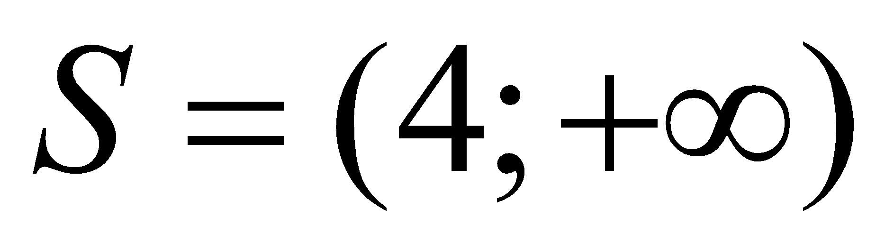 B. 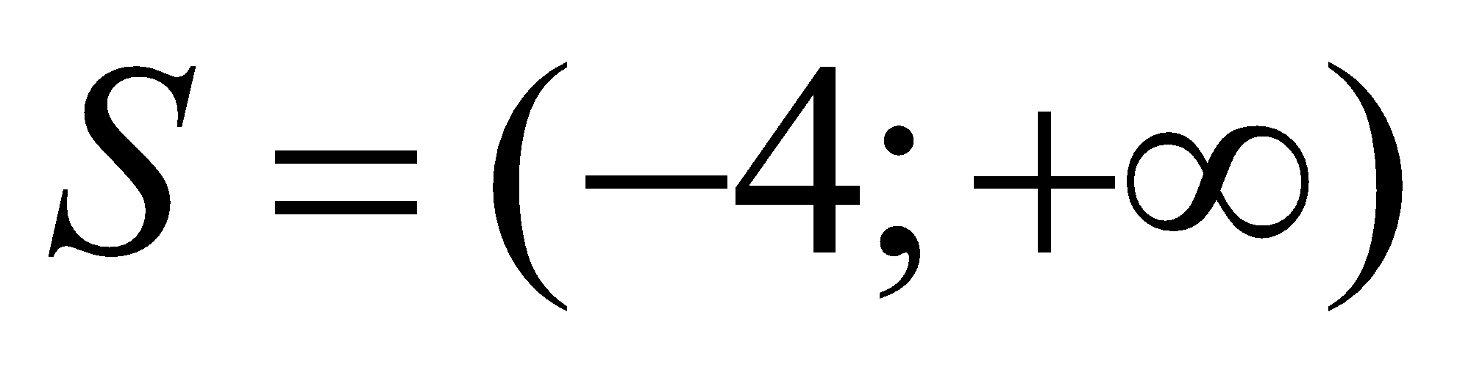 C. 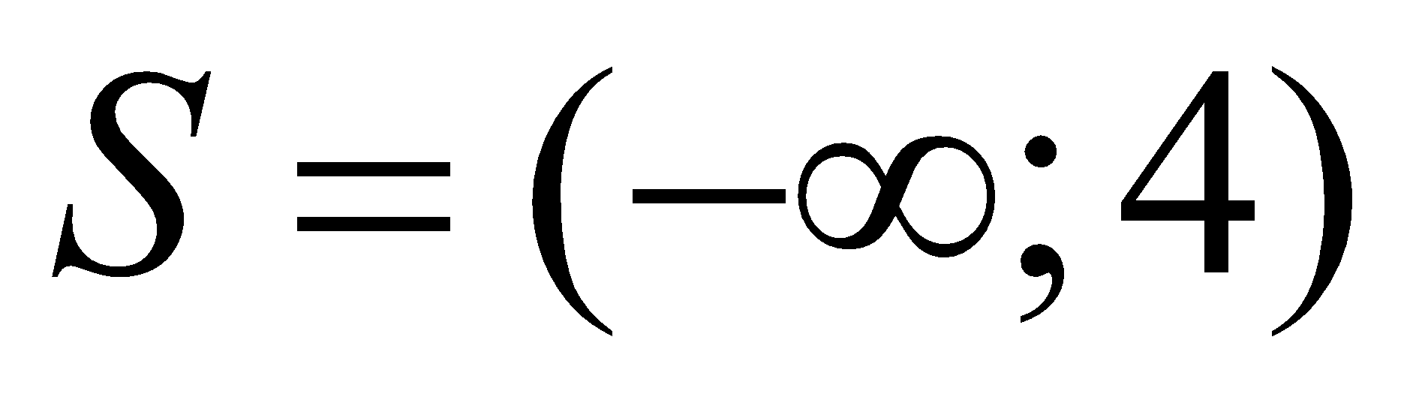 D. 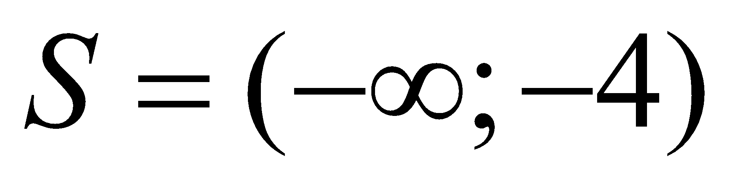
Câu 2: Tập nghiệm của hệ bất phương trình 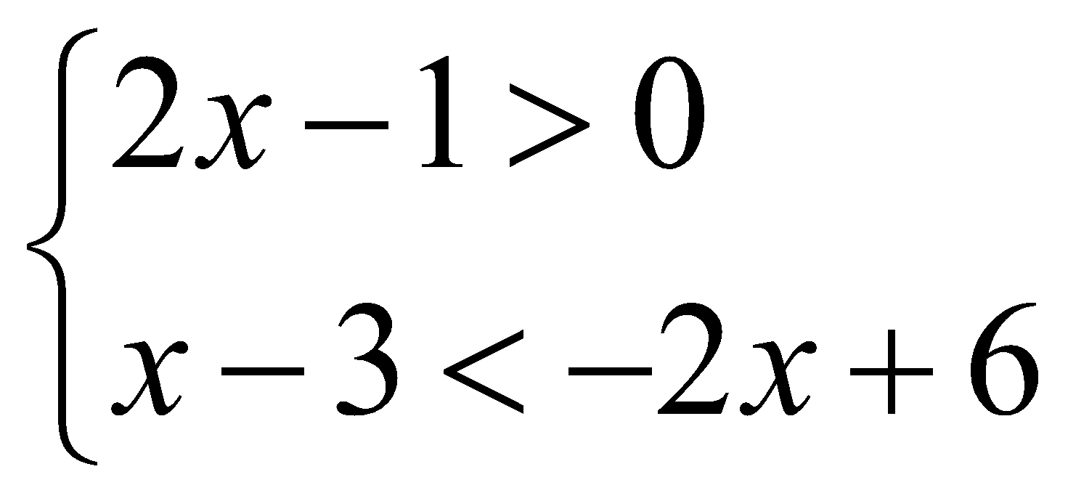 là:
- 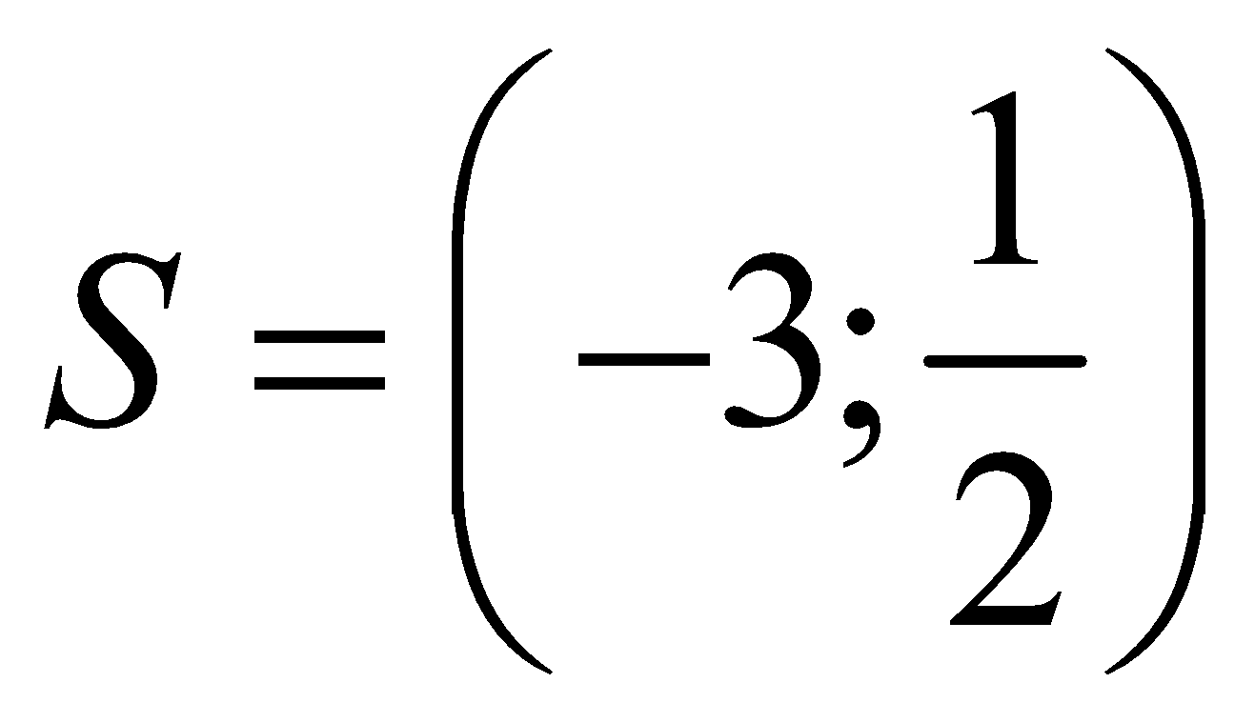 B.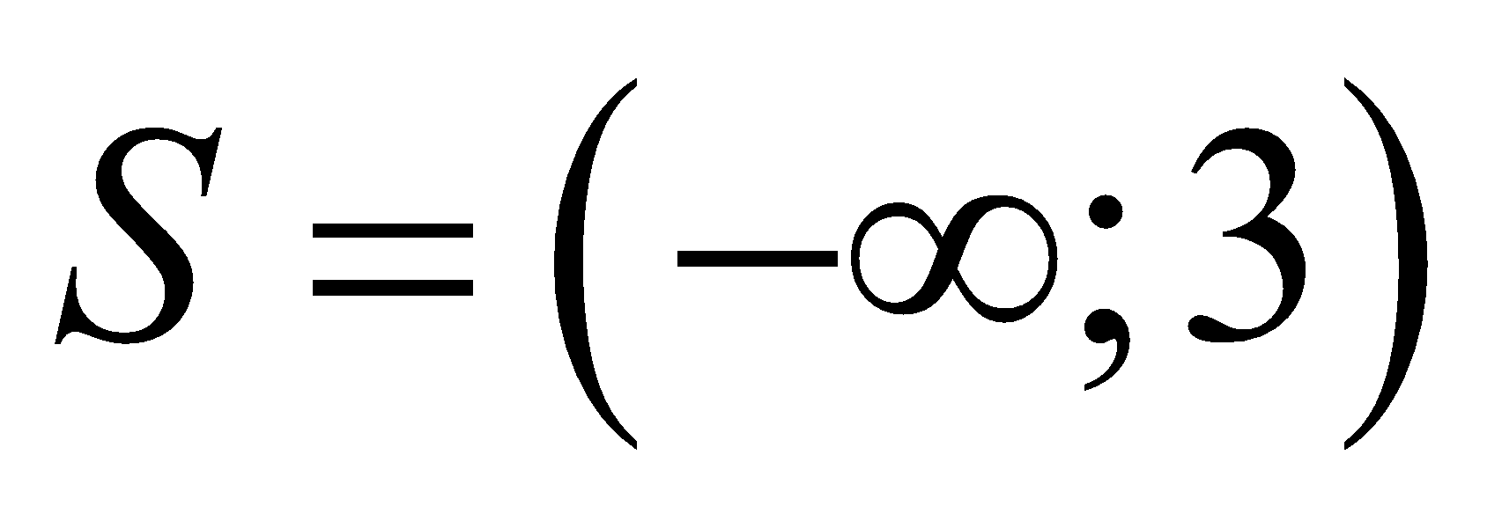 C. 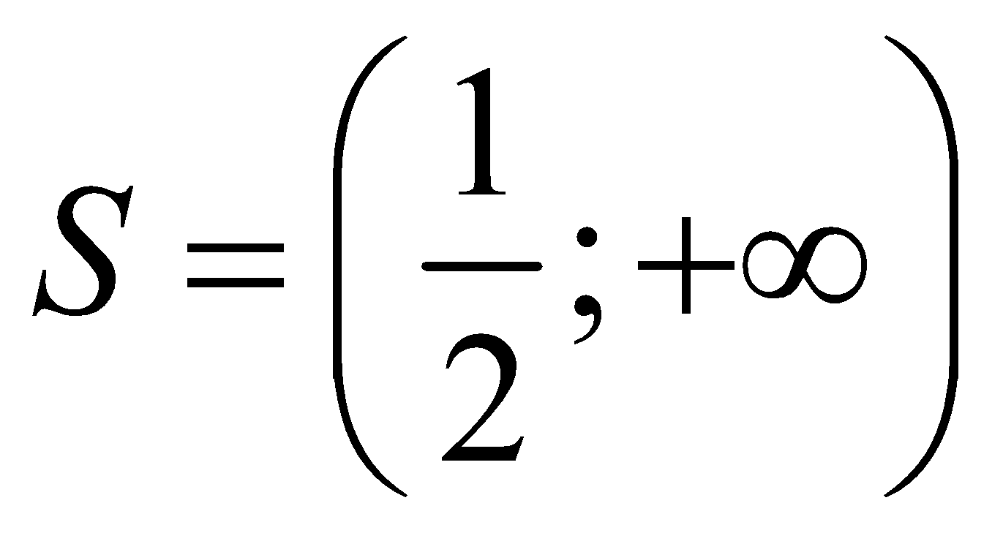 D.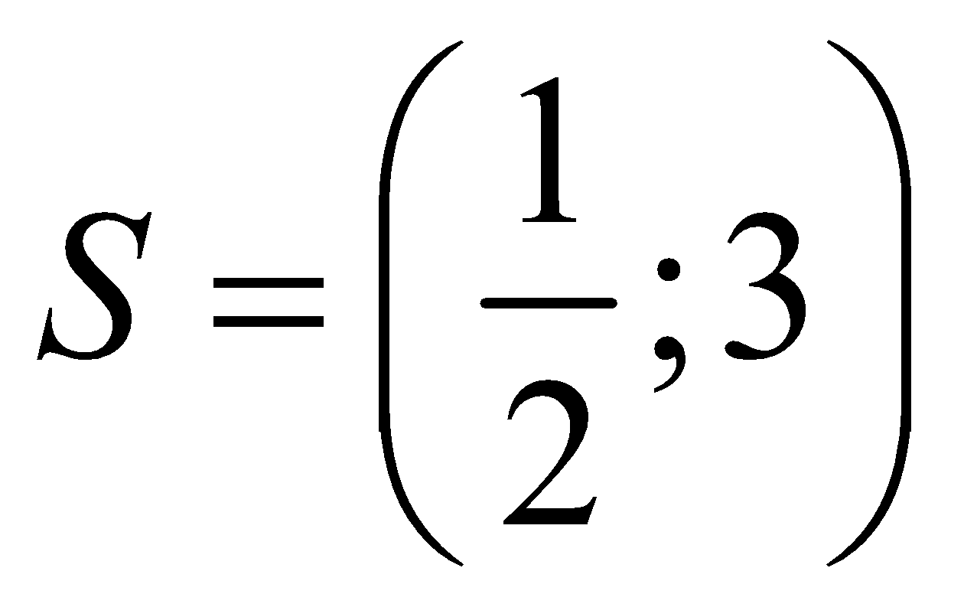
Câu 3: Giải bất phương trình: 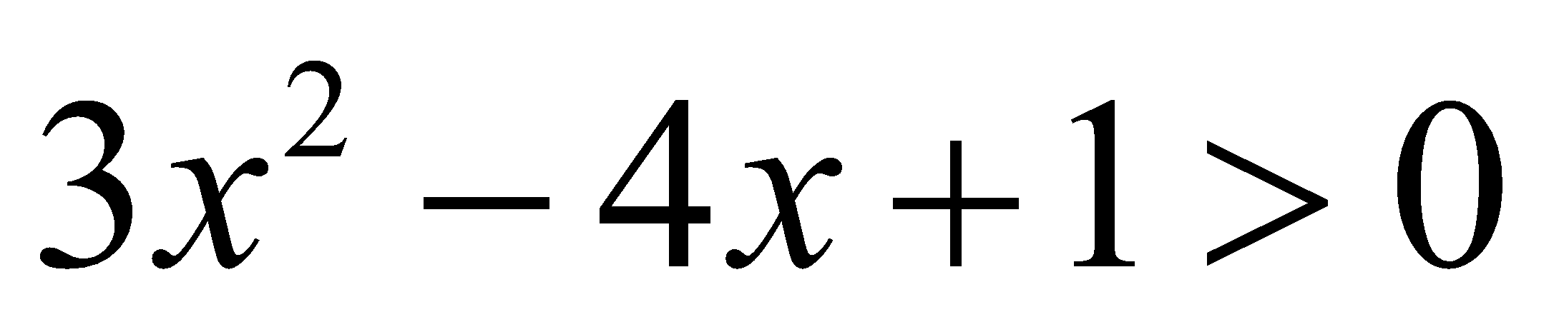 ta được tập nghiệm là:
- 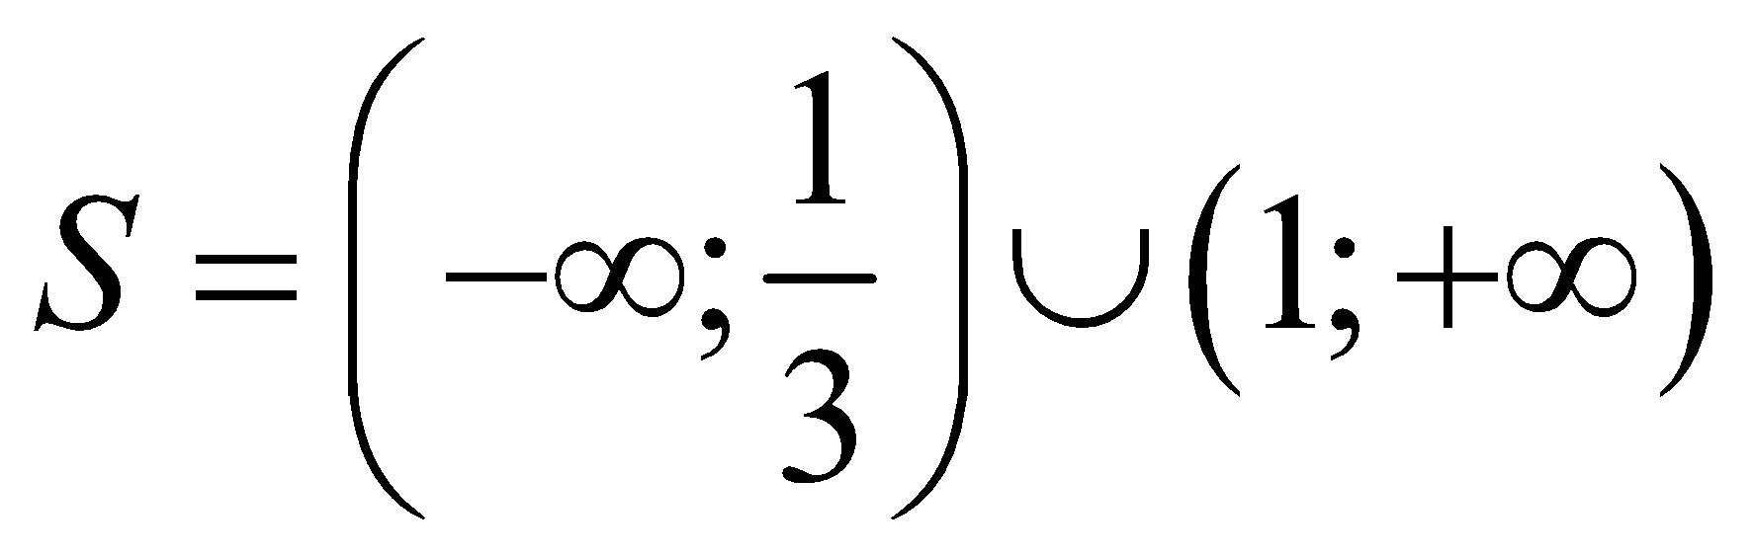 B.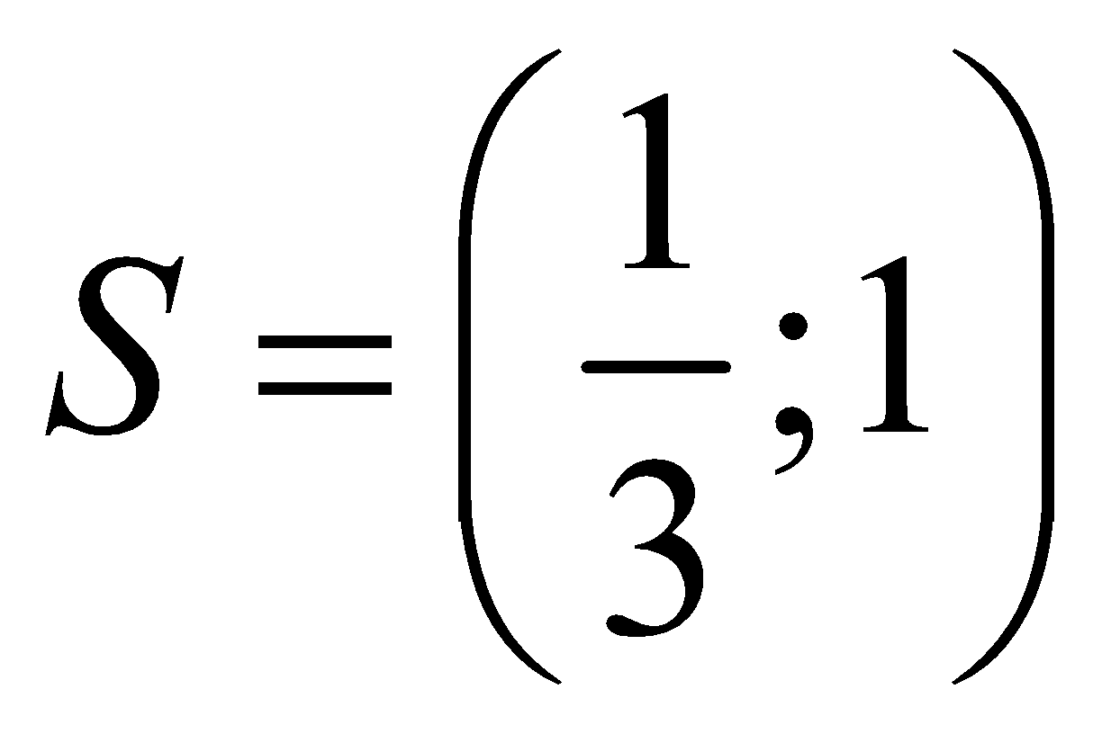 C. 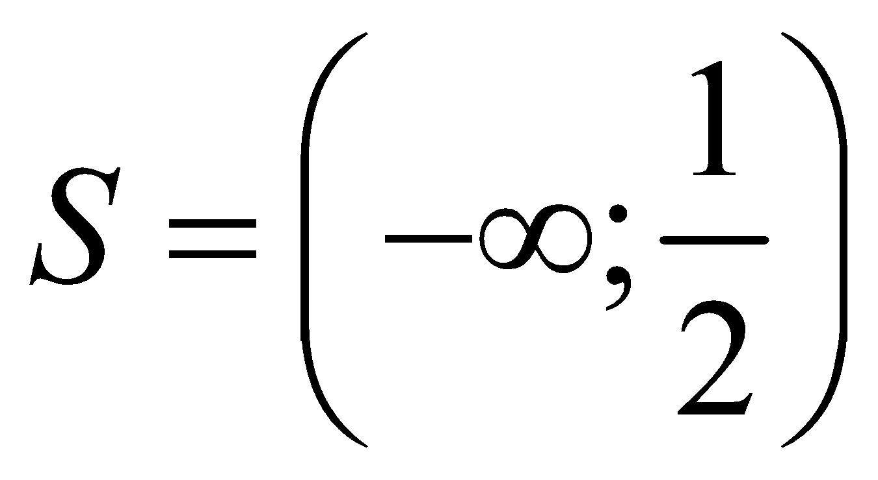 D. 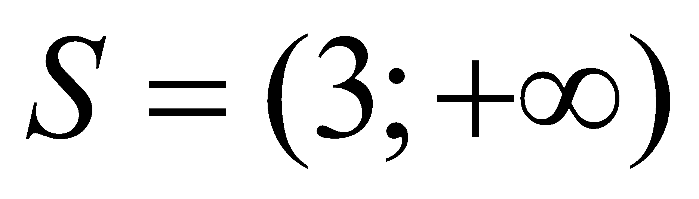
Câu 4: Tìm tập xác định của hàm số 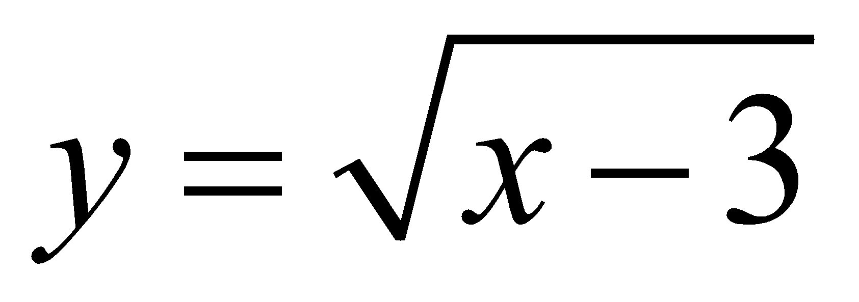 là:
- 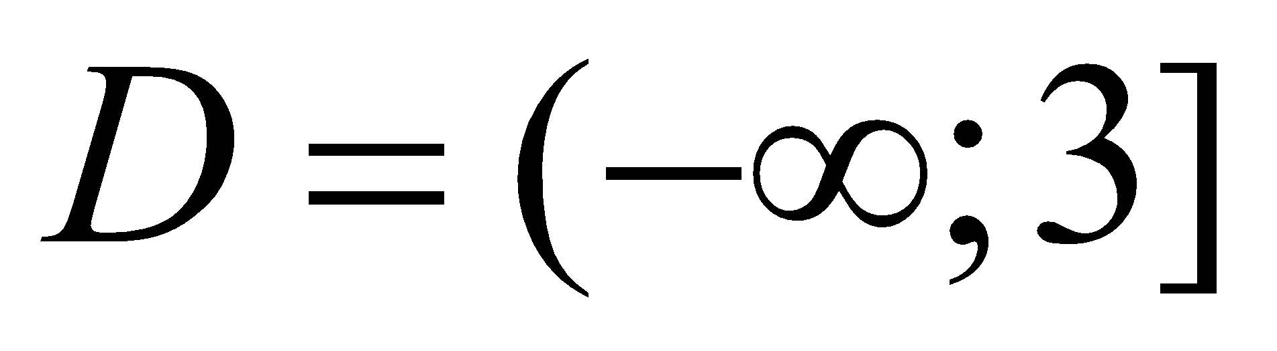 B. 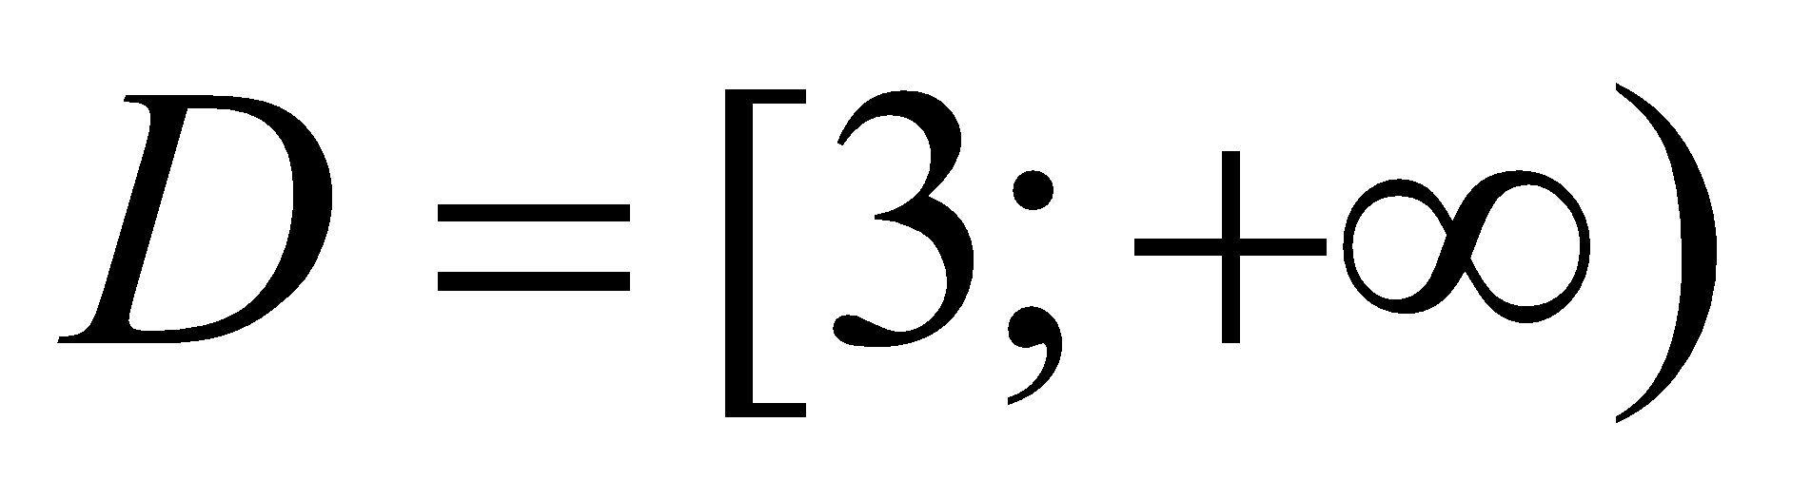 C. 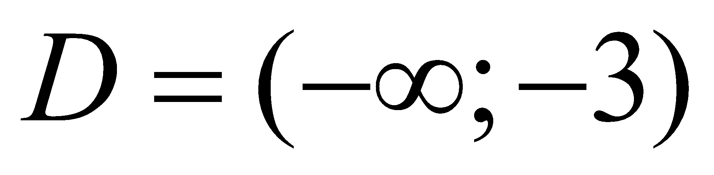 D.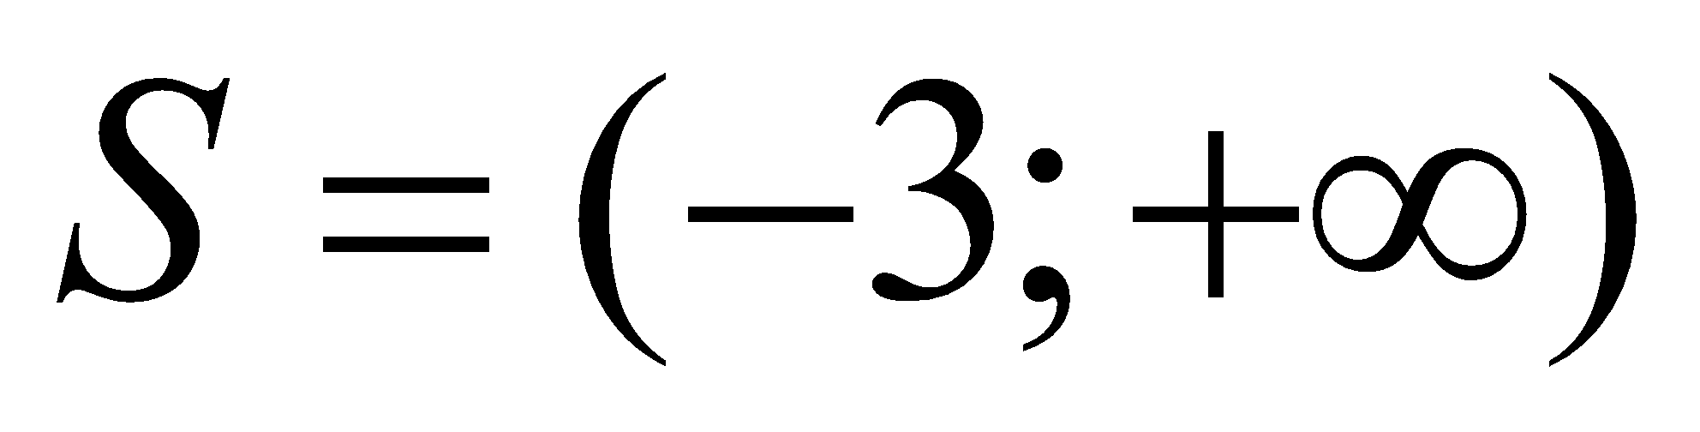
Câu 5: Tìm tập xác định của hàm số 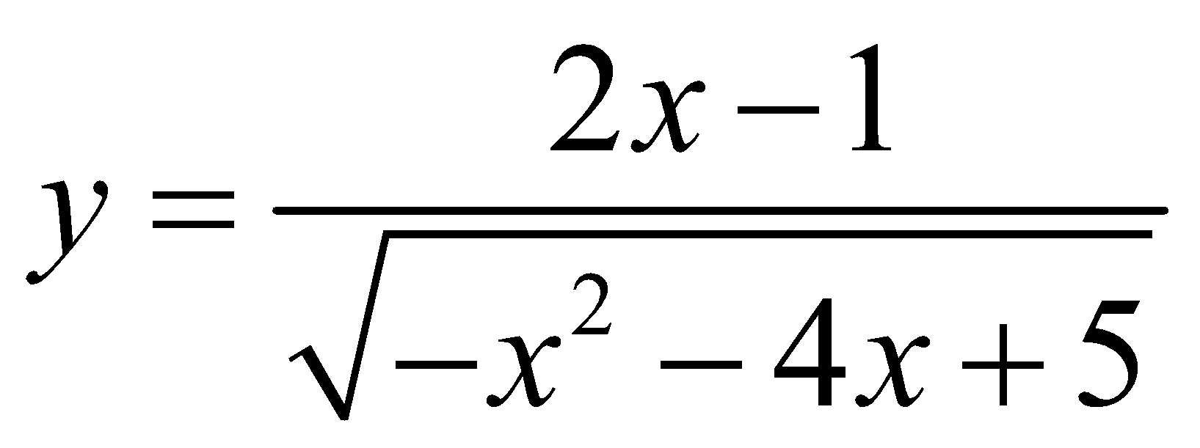là:
- 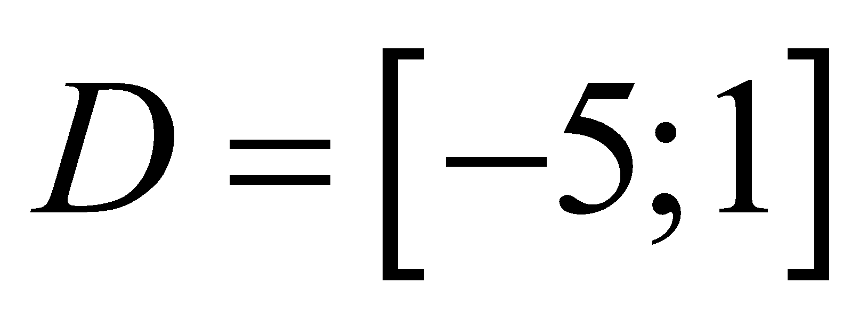 B. 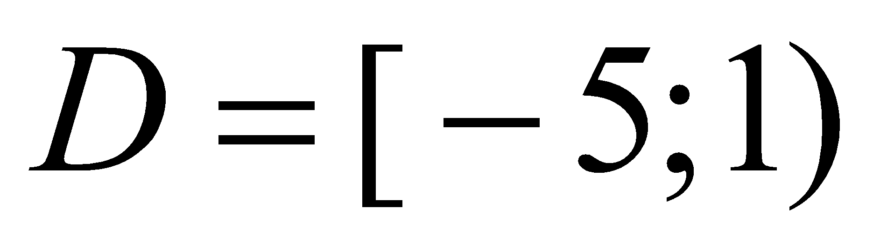 C. 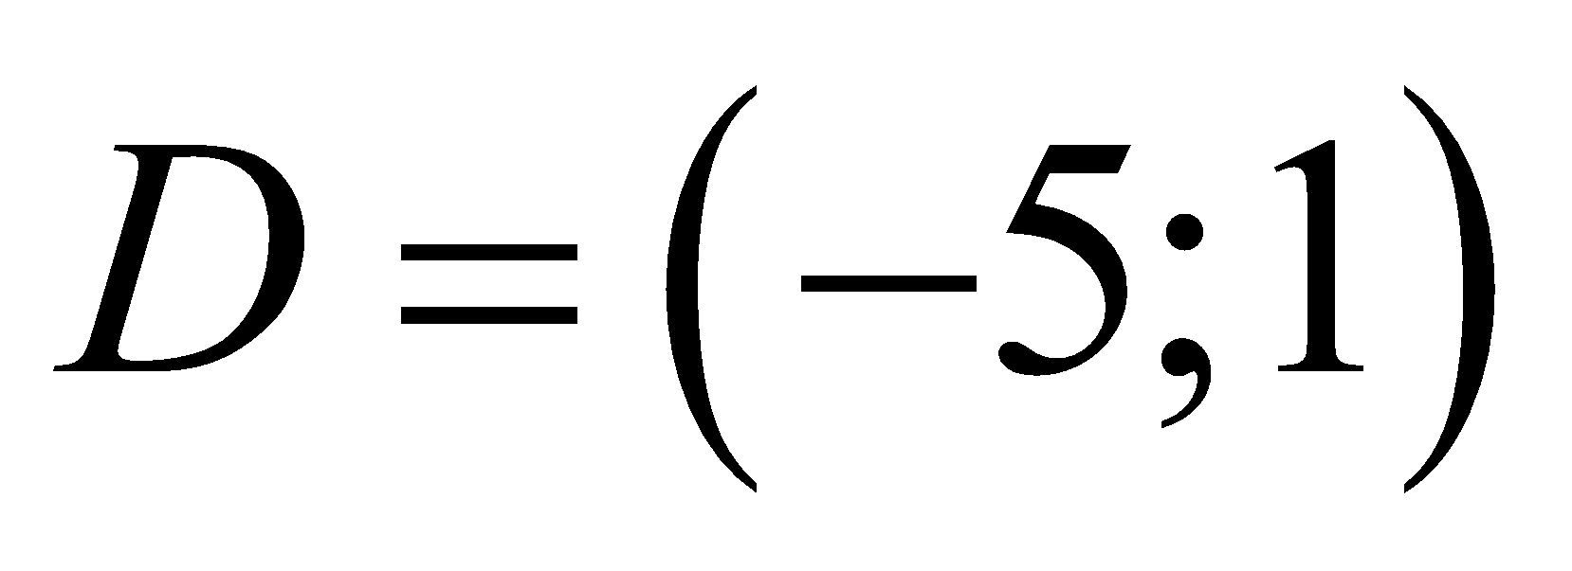 D. 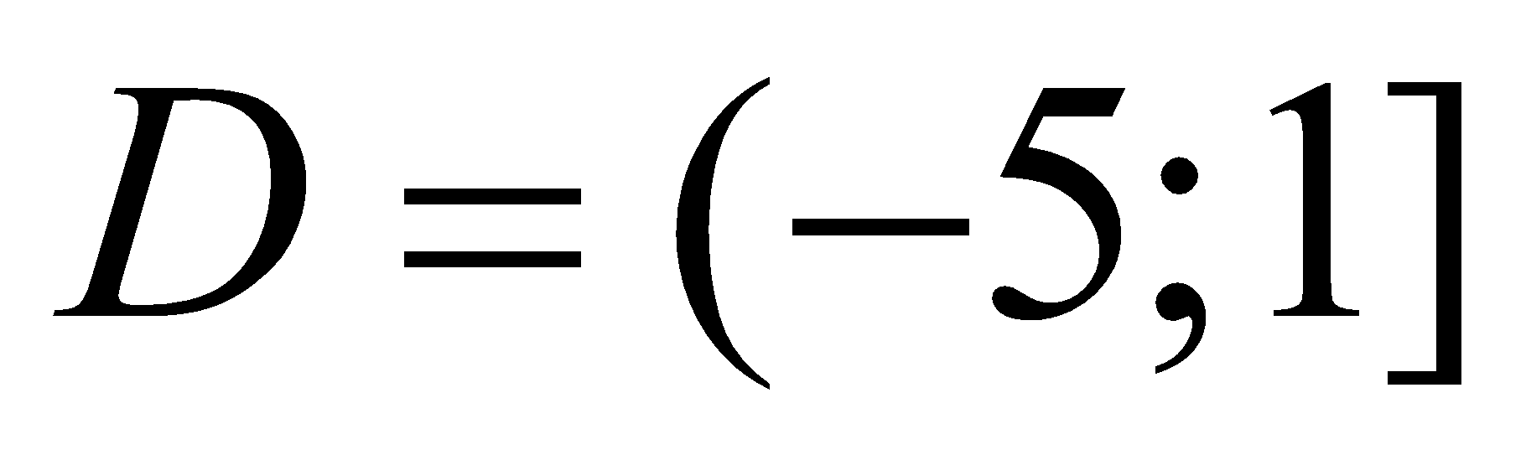
Câu 6:Tập nghiệm của bất phương trình 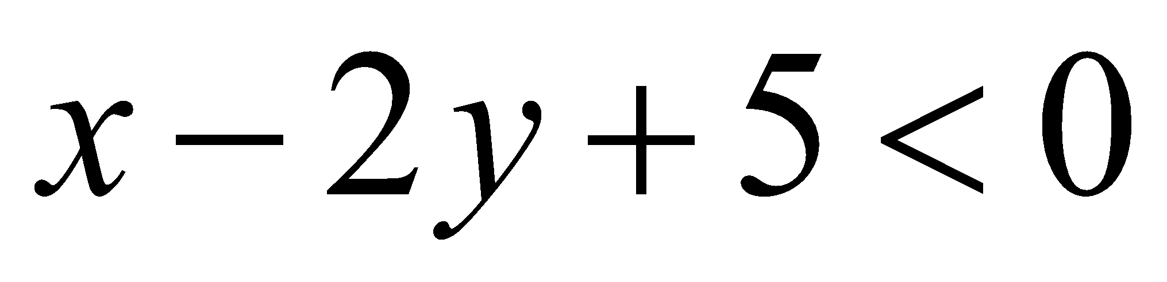 biểu diễn trên mặt phẳng tọa độ oxy là:
- Nửa mặt phẳng chứa gốc tọa độ, bờ là đường thẳng 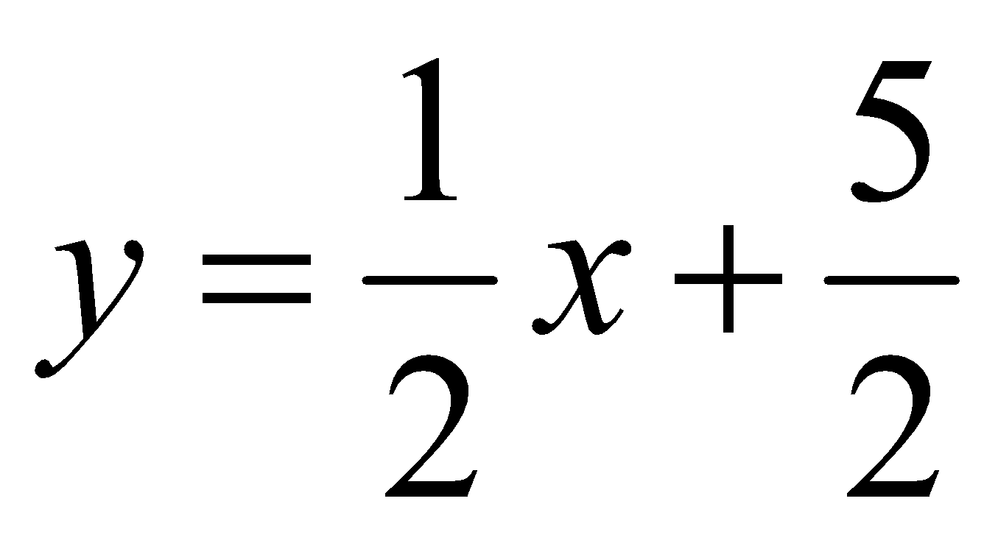 (không bao gồm đường thẳng).
- Nửa mặt phẳng không chứa gốc tọa độ, bờ là đường thẳng (không bao gồm đường thẳng).
- Nửa mặt phẳng chứa gốc tọa độ, bờ là đường thẳng (bao gồm đường thẳng).
- Nửa mặt phẳng không chứa gốc tọa độ, bờ là đường thẳng (bao gồm đường thẳng).
B. Tự luận (7 điểm)
Câu 1. (4 điểm) Giải các bất phương trình sau:
1) 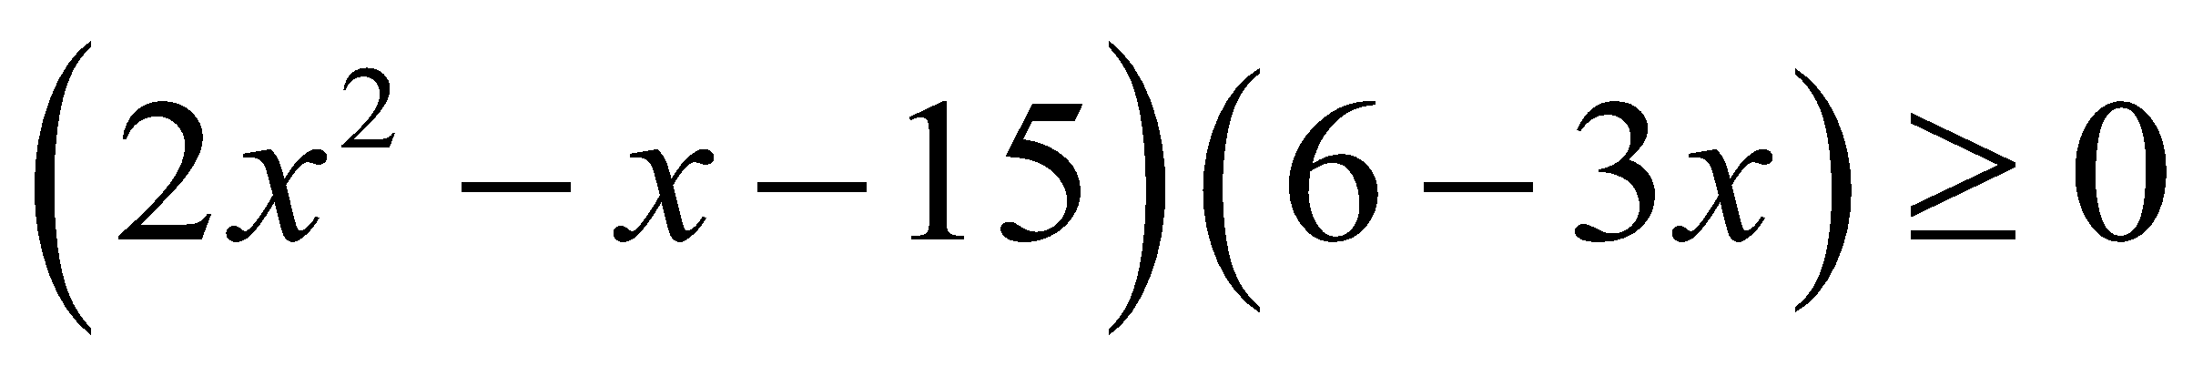 2) 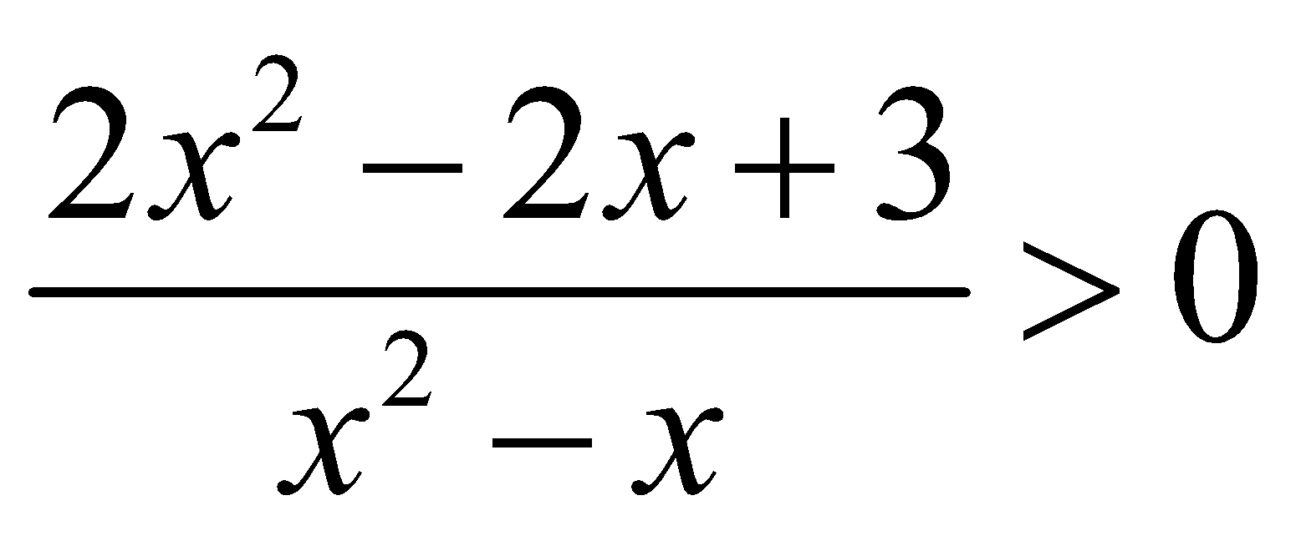
Câu 2. (2 điểm) Cho phương trình 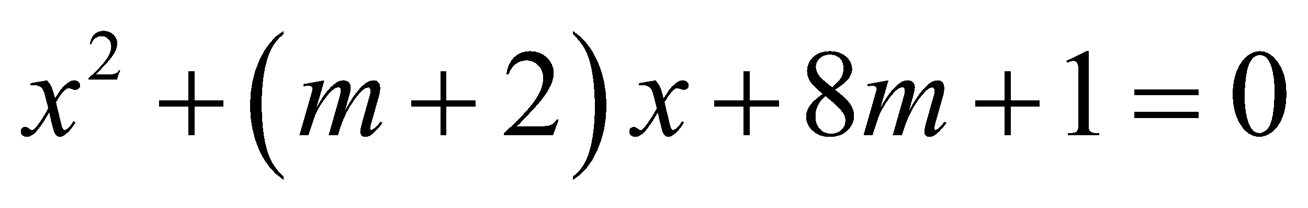 (m là tham số).
Tìm các giá trị của tham số m để phương trình đã cho có hai nghiệm phân biệt.
Câu 3. (1 điểm) Nhà thầy Hiếu có mảnh vườn rộng 8m².Thầy dự định trồng cây cà chua và gieo rau trên toàn bộ diện tích mảnh vườn đó. Nếu trồng cà chua thì cần 20 công và thu được 300 nghìn đồng trên mỗi m². Nếu gieo rau thì cần 30 công và thu được 400 nghìn đồng trên mỗi m². Hỏi cần trồng mỗi loại cây trên diện tích là bao nhiêu để thu được nhiều tiền nhất khi tổng số công không quá 180.
BÀI LÀM

Đáp án đề số 1
- Trắc nghiệm
1 | 2 | 3 | 4 | 5 | 6
A | D | A | B | C | B

- Tự luận.

Câu | Điểm | Đáp án
1.1  2đ | 0.25  0.5  0.75  0.5 | Đặt 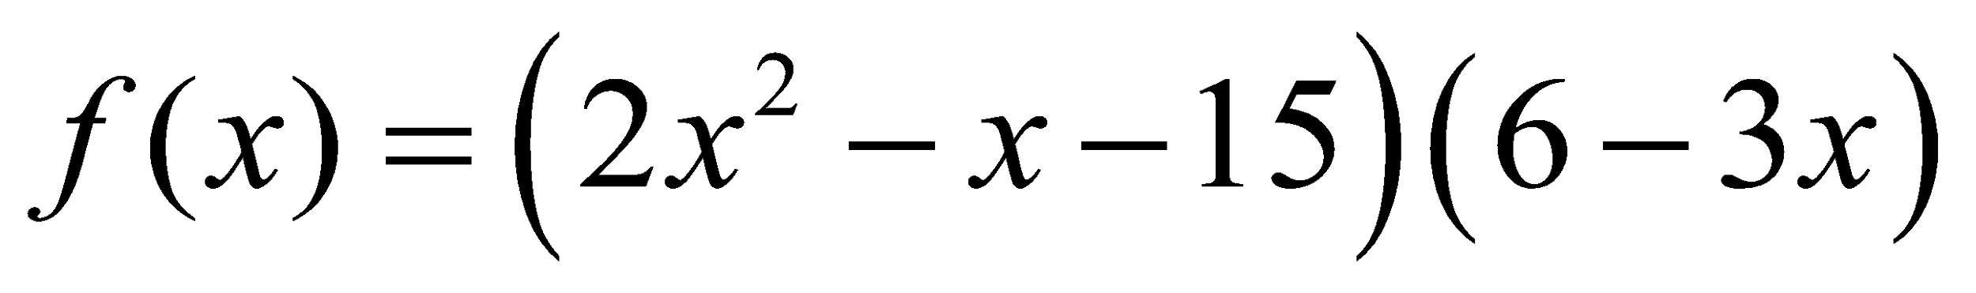  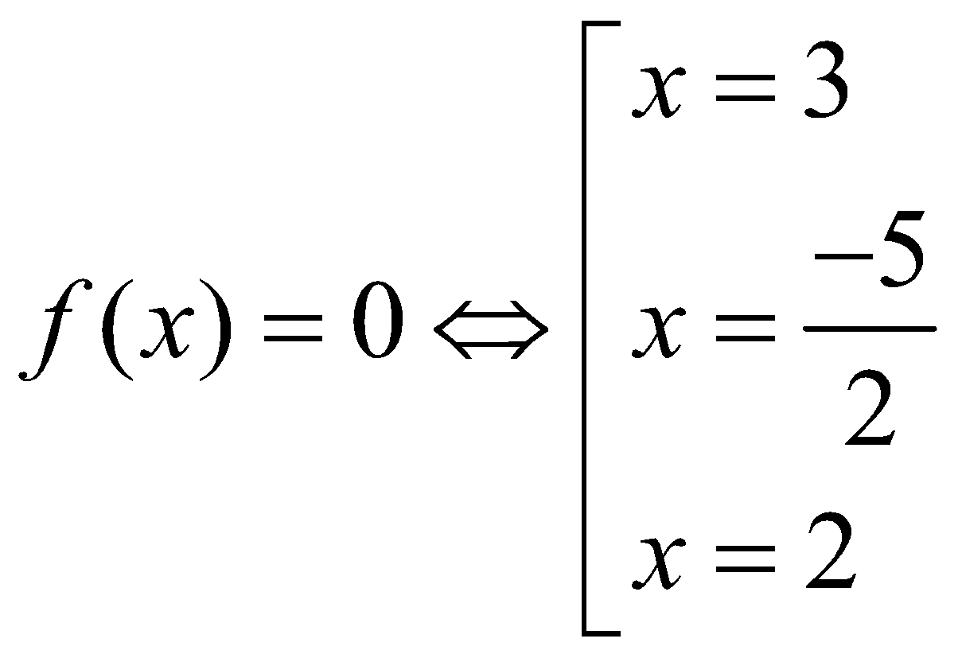  BXD  X - 2 3  2x²-x-15 + 0 - | - 0 +  6-3x + | + 0 - | -  f(x) + 0 - 0 + 0 -  Vậy tập nghiệm của bất phương trình là 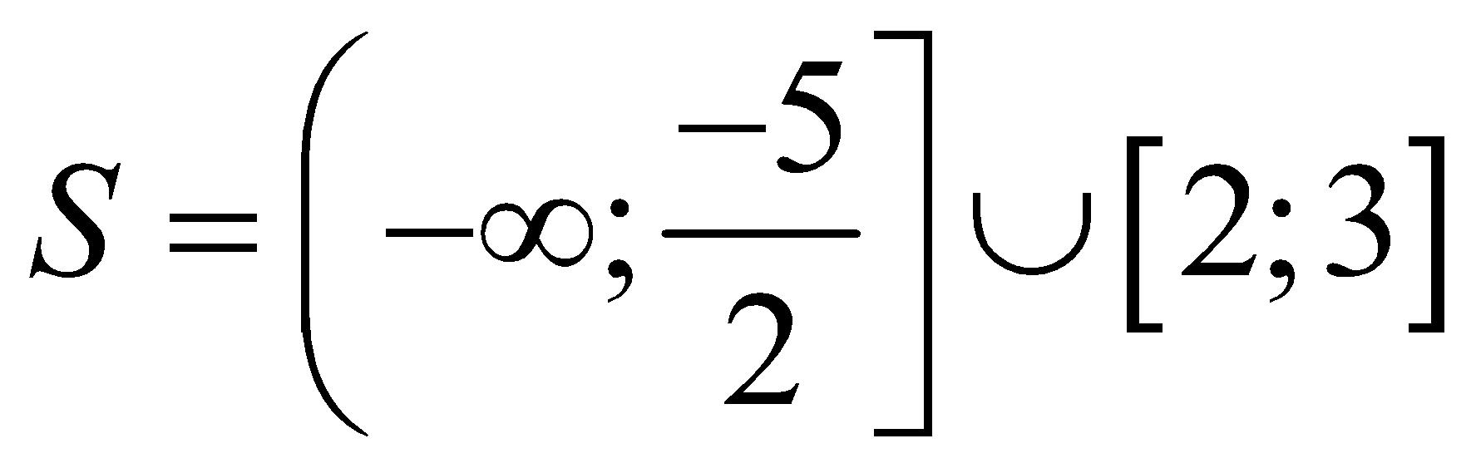
1.2  2đ | 0.25  0.5  0.75  0.5 | 2)Đk: 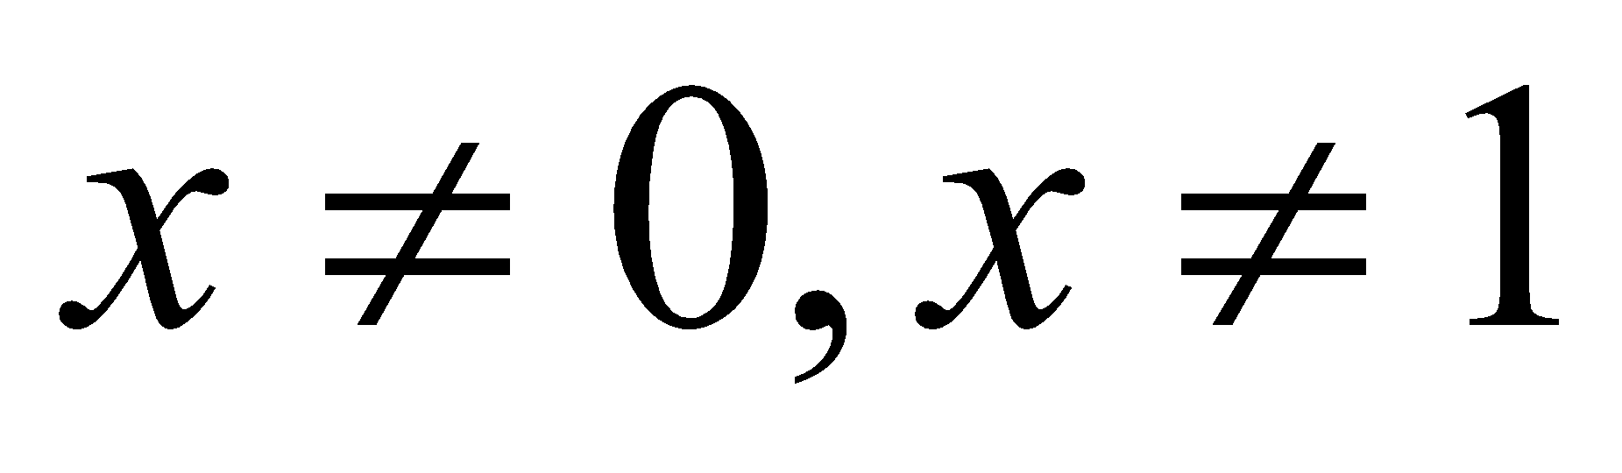  Đặt 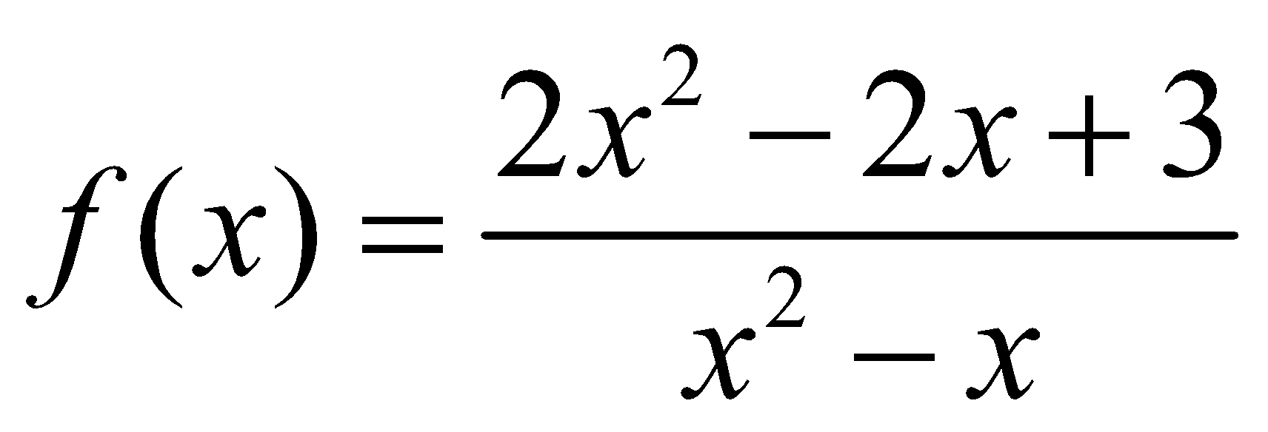  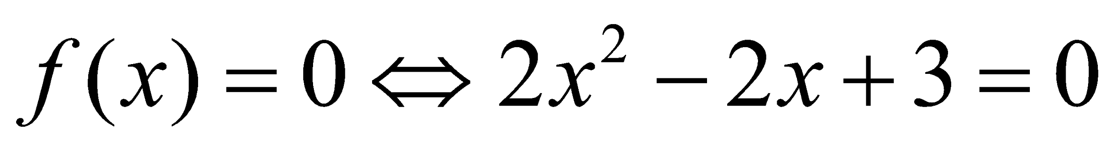Vô nghiệm  BXD  x 0 1  2x²-2x+3 + | + | +  x²-x + 0 - 0 +  f(x) + || - || +  Vậy tập nghiệm của bất phương trình là 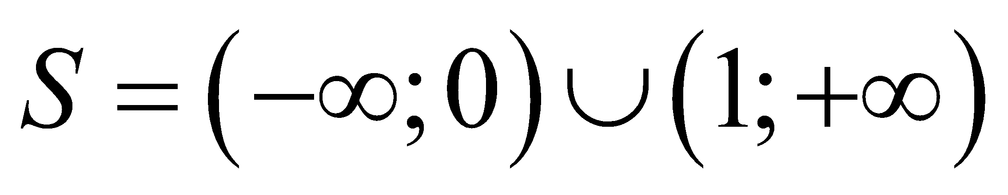
2  2đ | 1,0  1,0 | 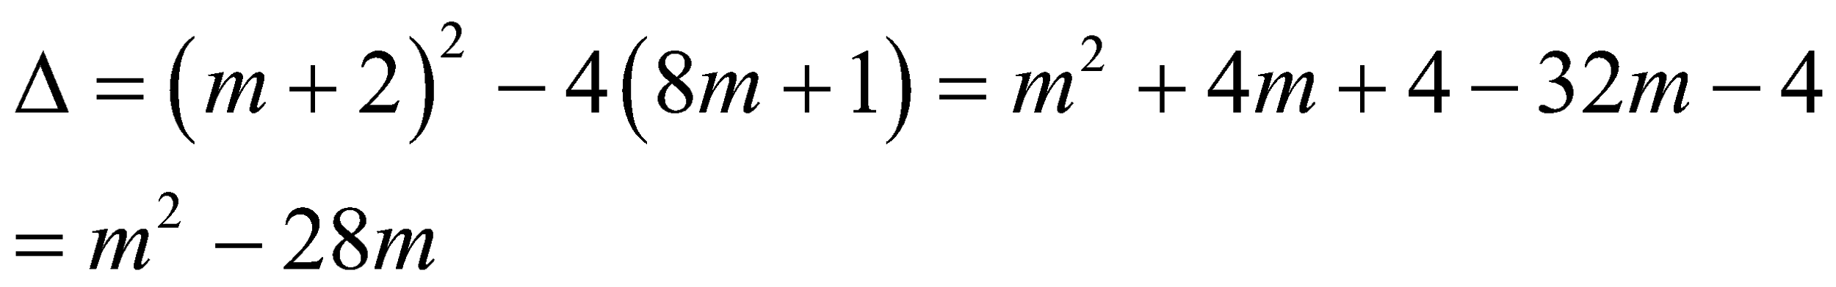  Phương trình có hai nghiệm phân biệt khi và chỉ khi:  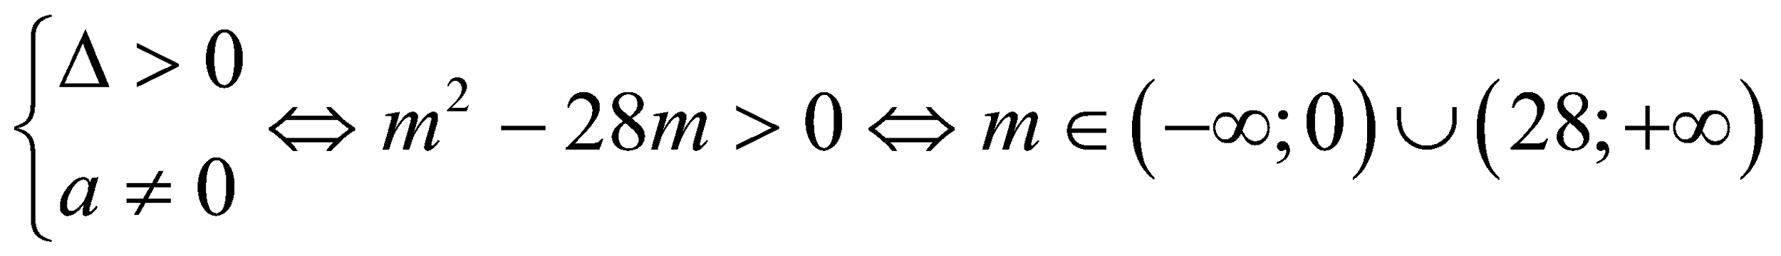
3  1đ | 0.25  0.25  0.25  0.25 | Gọi x là diện tích trồng cà chua và y là diện tích trồng rau.ĐK: x ≥ 0,y ≥ 0  Diện tích sử dụng là x +y ≤ 8  Số công là : 20x+30y ≤180⬄2x+3y ≤ 18  Theo đề ta có hệ bất phương trình: 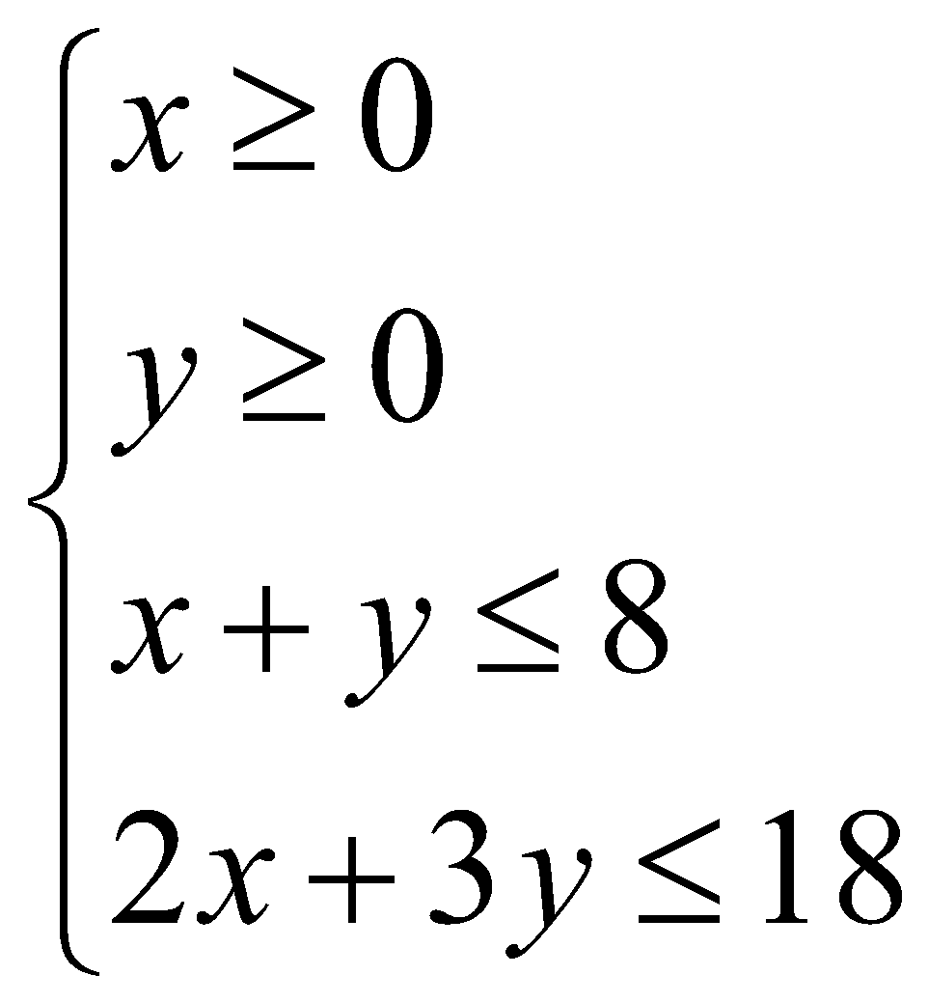Tiền thu được :3x+4y  (d₁):x+y-8=0 (d₂):2x+3y-18=0  Miền nghiệm của hệ là tứ giác OABC với A(0;6) B(6;2) C(8;0)  O A(0;6) B(6;2) C(8;0)  T 0 24 26 24  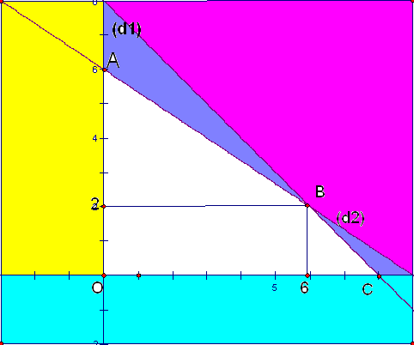  Vậy thầy Hiếu cần trồng 6m cà chua, 2 m rau .

SỞ GIÁO DỤC VÀ ĐÀO TẠO ĐĂKLĂK  TRƯỜNG THPT TRẦN NHÂN TÔNG | ĐỀ KIỂM TRA 45 PHÚT CHƯƠNG 4  ĐẠI SỐ KHỐI 10  Năm học : 2016 - 2017
Đề số 02:
A. Trắc nghiệm khách quan. (3 điểm)
Câu 1: Tập nghiệm của bất phương trình 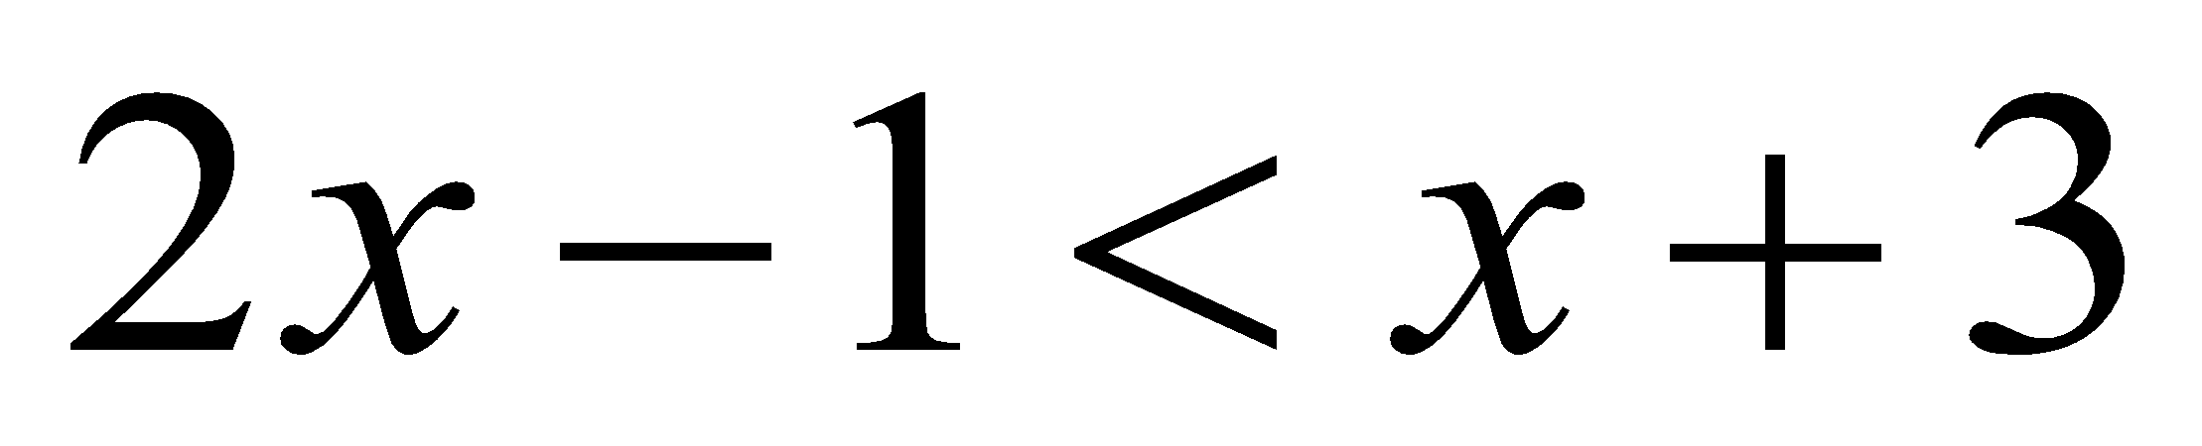 là:
A. B. C. D.
Câu 2: Tập nghiệm của hệ bất phương trình 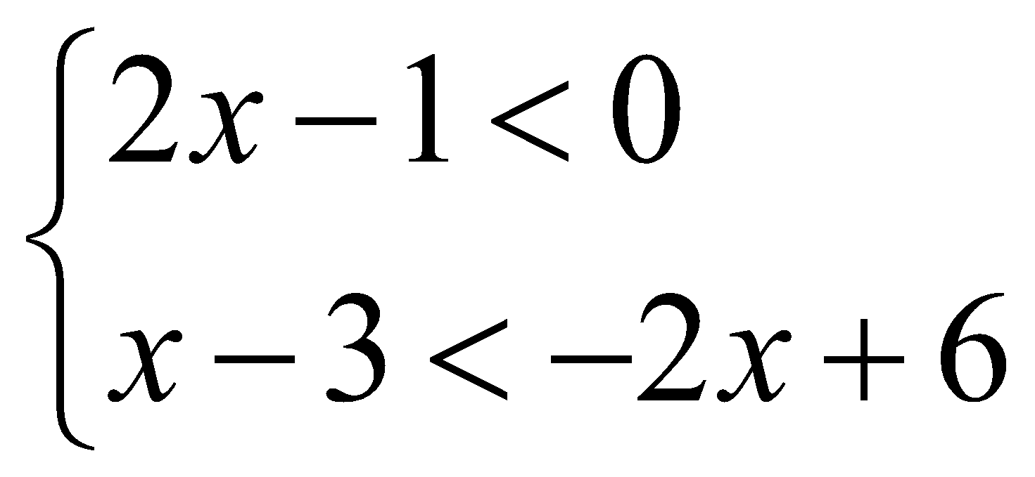 là:
A. B. C. D.
Câu 3: Giải bất phương trình: 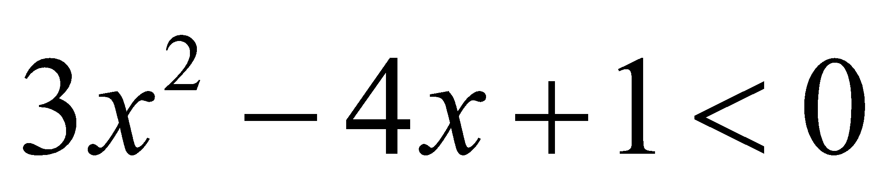 ta được tập nghiệm là:
A. B. C. D.
Câu 4: Tìm tập xác định của hàm số 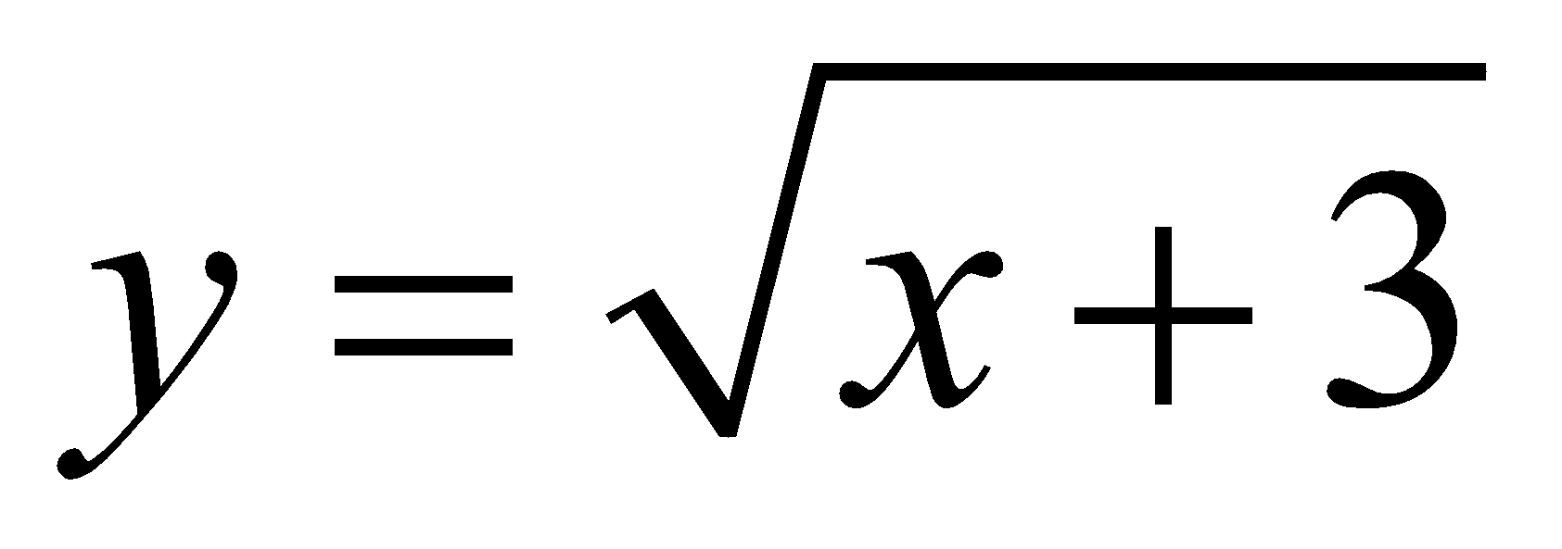 là:
A. B. C. D.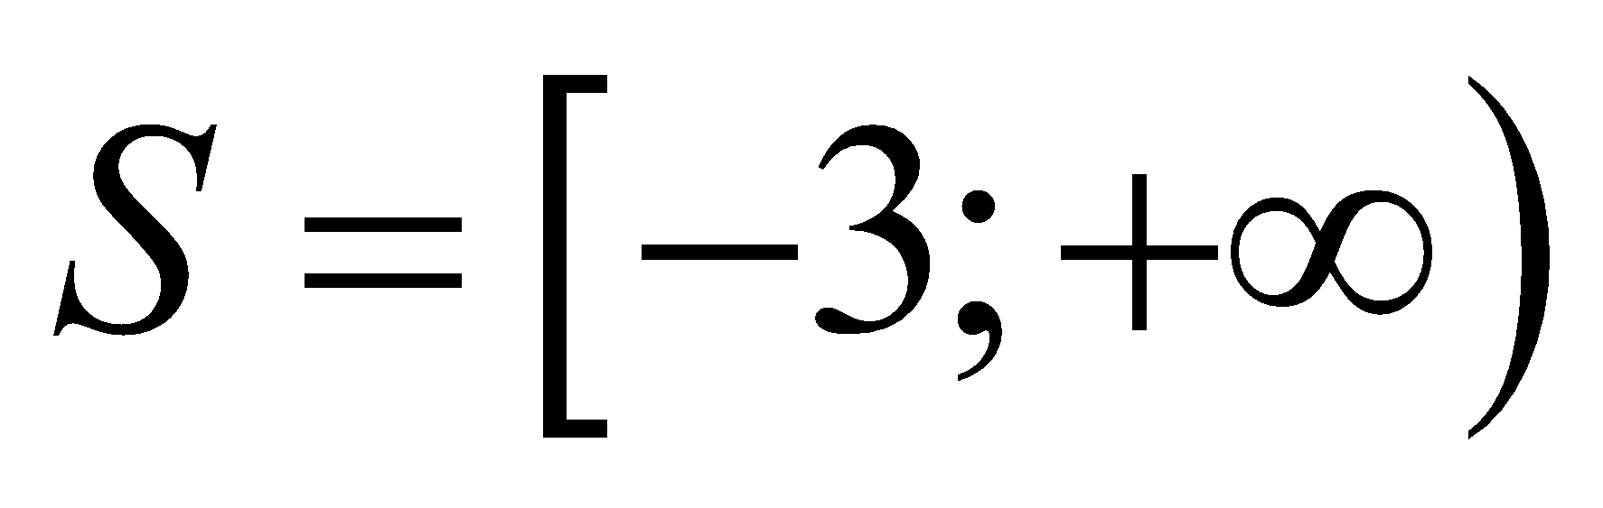
Câu 5: Tìm tập xác định của hàm số 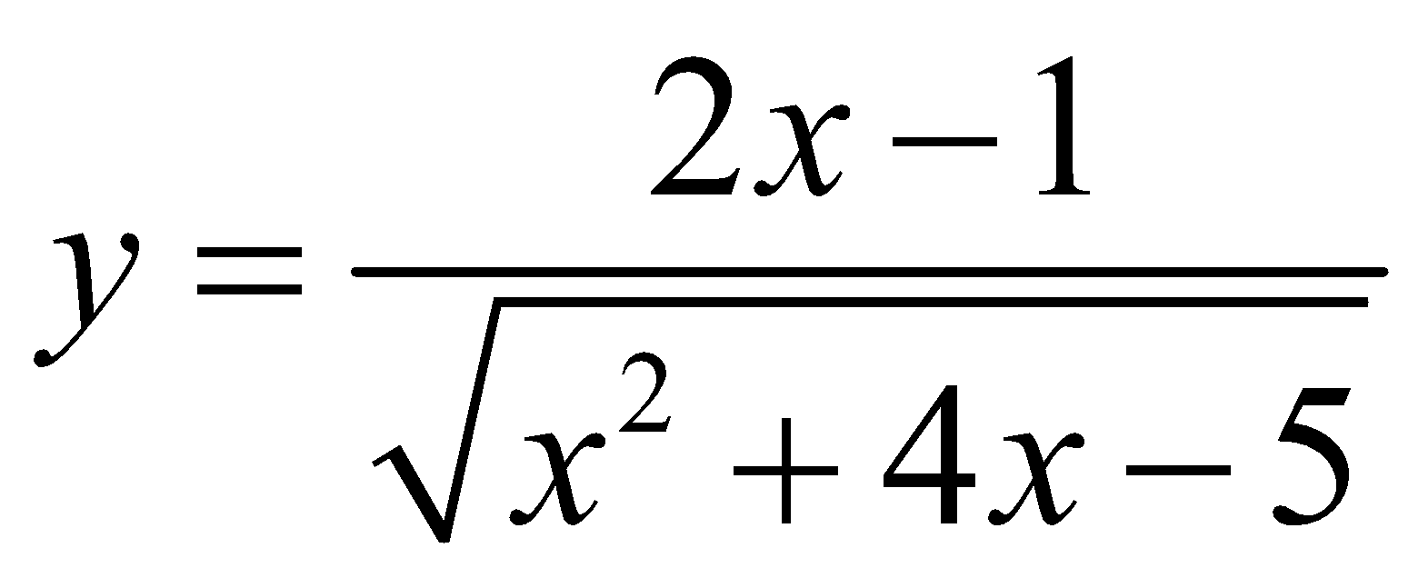 là:
A.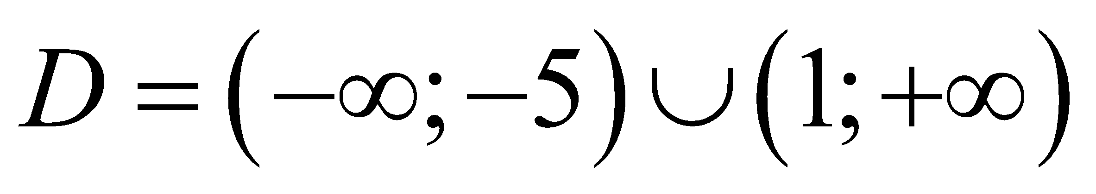 B. C. D.
Câu 6:Tập nghiệm của bất phương trình 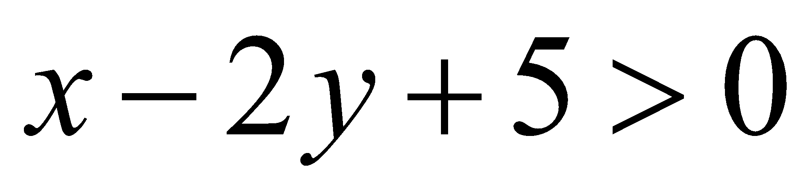 biểu diễn trên mặt phẳng tọa độ oxy là:
A. Nửa mặt phẳng chứa gốc tọa độ, bờ là đường thẳng (không bao gồm đường thẳng).
B. Nửa mặt phẳng không chứa gốc tọa độ, bờ là đường thẳng (không bao gồm đường thẳng).
C. Nửa mặt phẳng chứa gốc tọa độ, bờ là đường thẳng (bao gồm đường thẳng).
D. Nửa mặt phẳng không chứa gốc tọa độ, bờ là đường thẳng (bao gồm đường thẳng).
B. Tự luận (7 điểm)
Câu 1. (4 điểm) Giải các bất phương trình sau:
1) 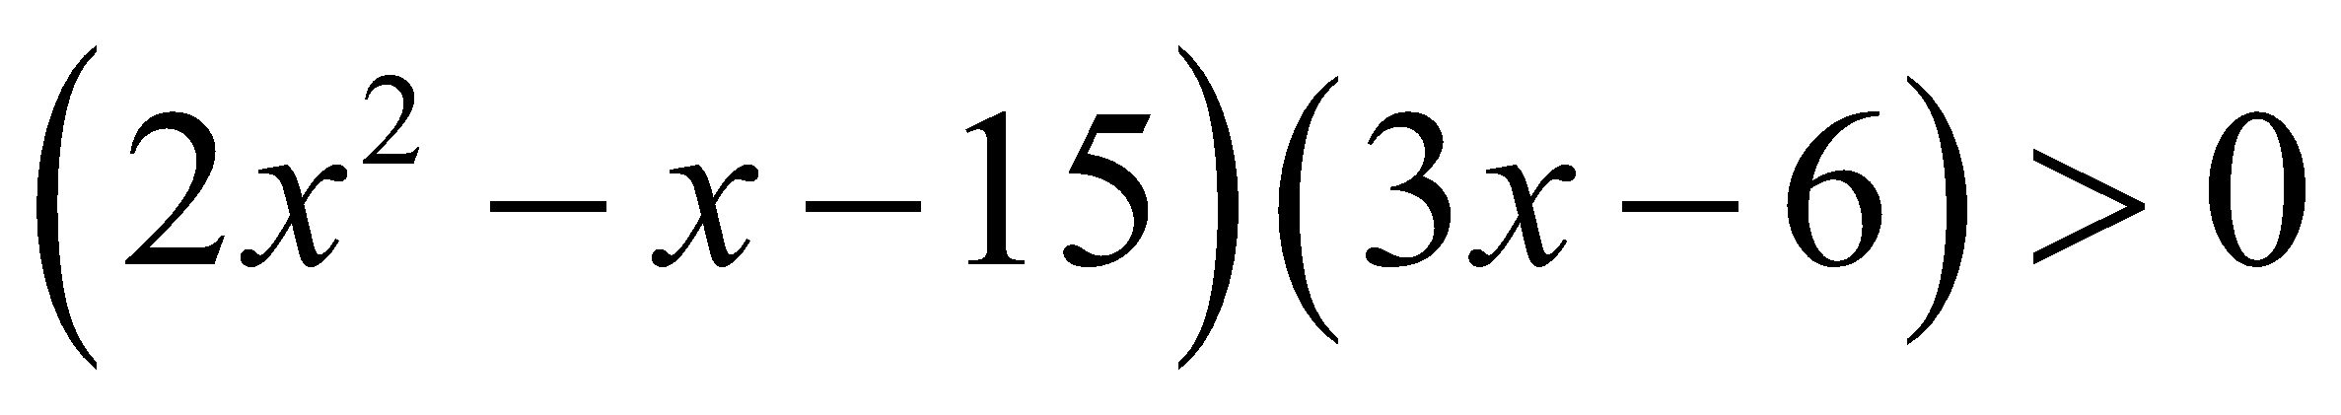 2) 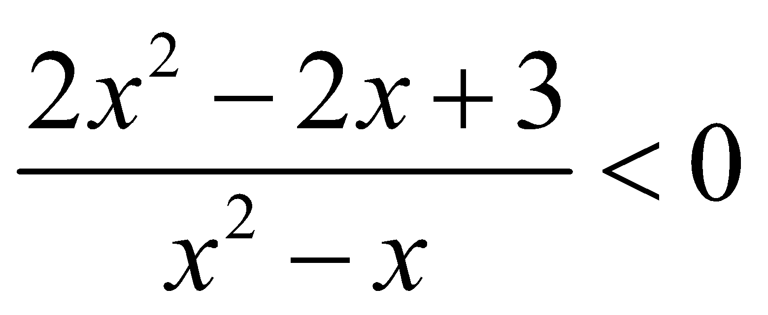
Câu 2. (2 điểm) Cho phương trình: 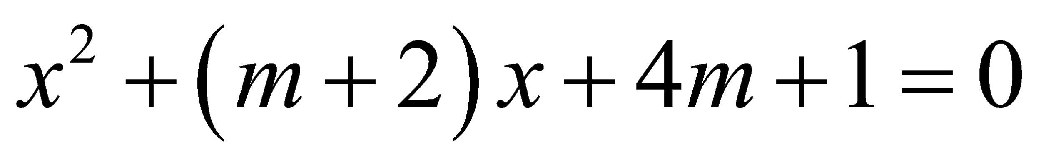 (m là tham số)
Tìm các giá trị của tham số m để phương trình đã cho có hai nghiệm phân biệt.
Câu 3. (1 điểm) Người ta dự định dùng hai loại nguyên liệu để chiết xuất ít nhất 140kg chất A và 9kg chất B. Từ mỗi tấn nguyên liệu loại I giá 4 triệu đồng, có thể chiết xuất được 20kg chất A và 0,6kg chất B. Từ mỗi tấn nguyên liệu loại II giá 3 triệu đồng, có thể chiết suất được 10kg chất A và 1,5kg chất B. Hỏi phải dùng bao nhiêu tấn nguyên liệu mỗi loại để chi phí mua nguyên liệu là ít nhất, biết rằng cơ sở cung cấp nguyên liệu chỉ có thể cung cấp không quá 10 tấn nguyên liệu loại I và không quá 9 tấn nguyên liệu loại II.
BÀI LÀM

Đáp án đề số 2
A.Trắc nghiệm
1 | 2 | 3 | 4 | 5 | 6
C | B | B | D | A | A

B.Tự luận.

Câu | Điểm | Đáp án
1.1  2đ | 0.25  0.5  0.75  0.5 | 1)  Đặt 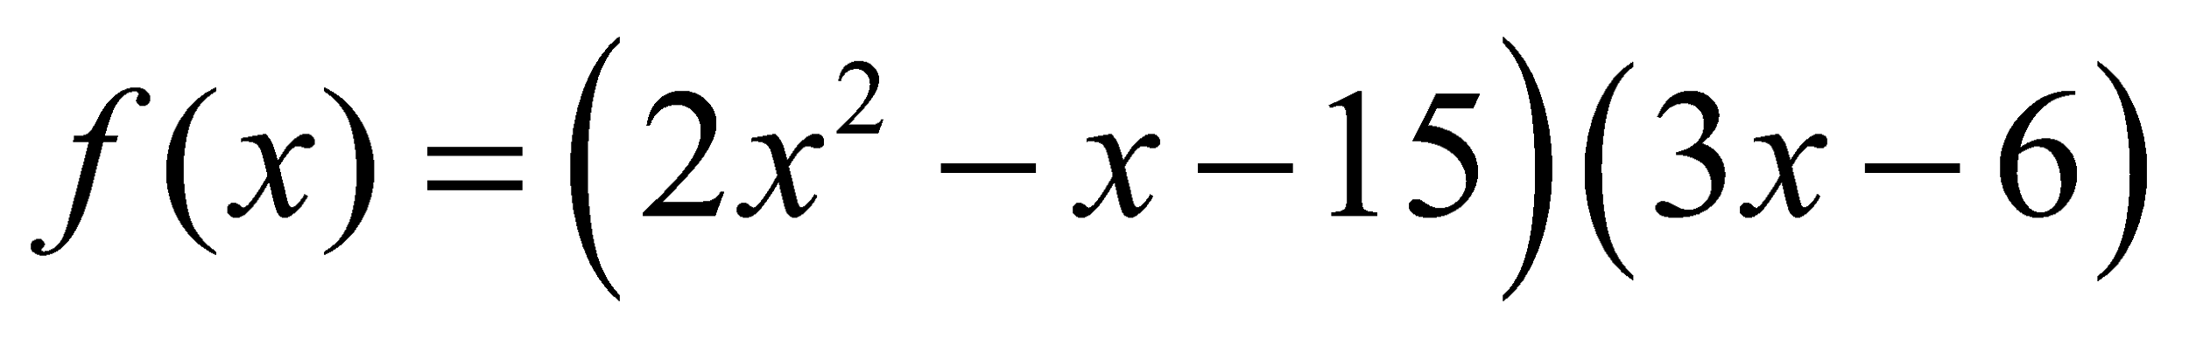  BXD  X - 2 3  2x²-x-15 + 0 - | - 0 +  3x-6 - | - 0 + | +  f(x) - 0 + 0 - 0 +  Vậy tập nghiệm của bất phương trình là 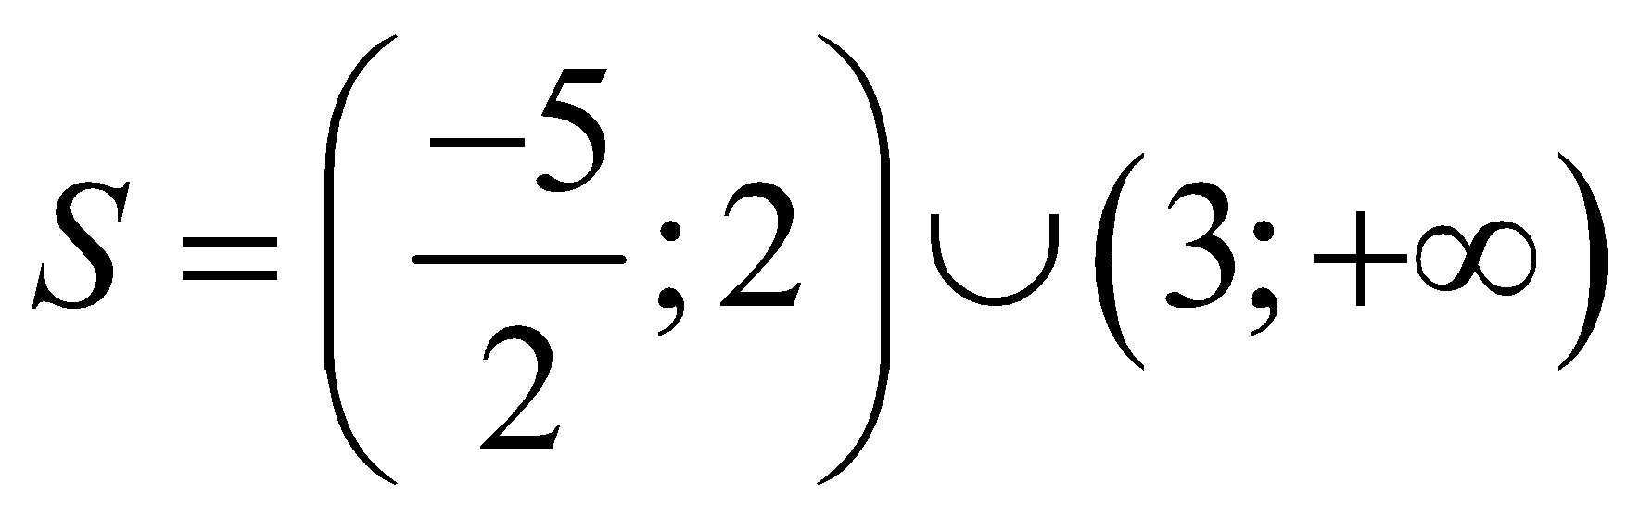
1.2  2đ | 0.25  0.5  0.75  0.5 | 2)Đk:  Đặt  Vô nghiệm  BXD  x 0 1  2x²-2x+3 + | + | +  x²-x + 0 - 0 +  f(x) + || - || +  Vậy tập nghiệm của bất phương trình là 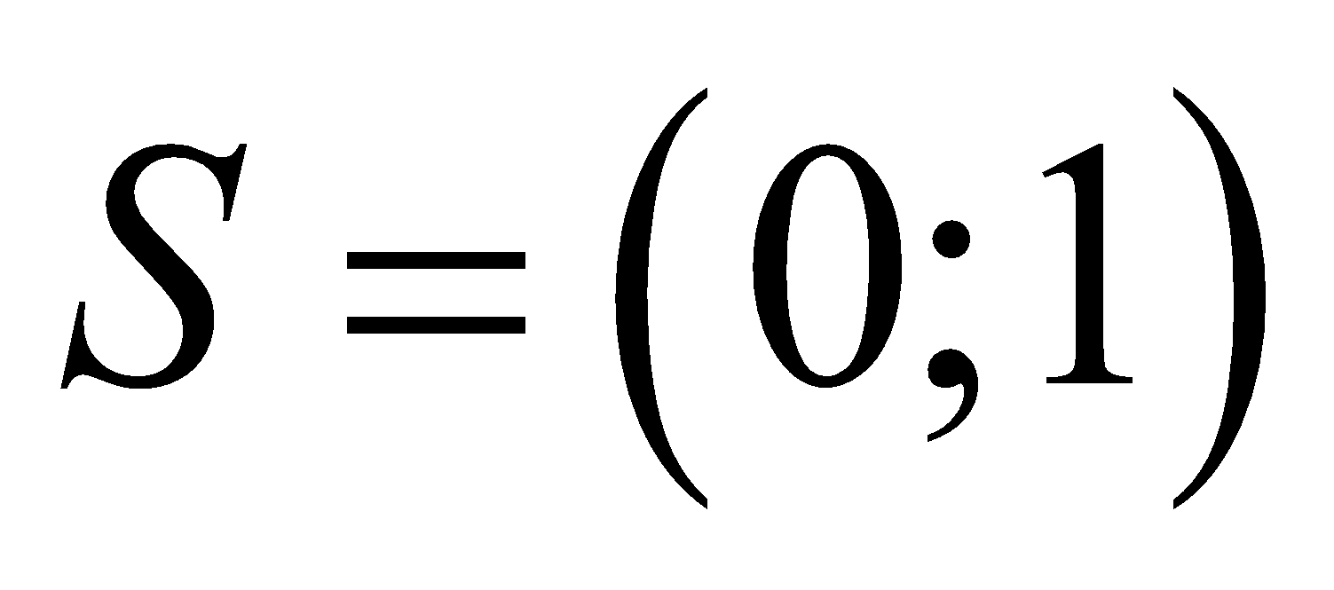
2  2đ | 1,0  1,0 | 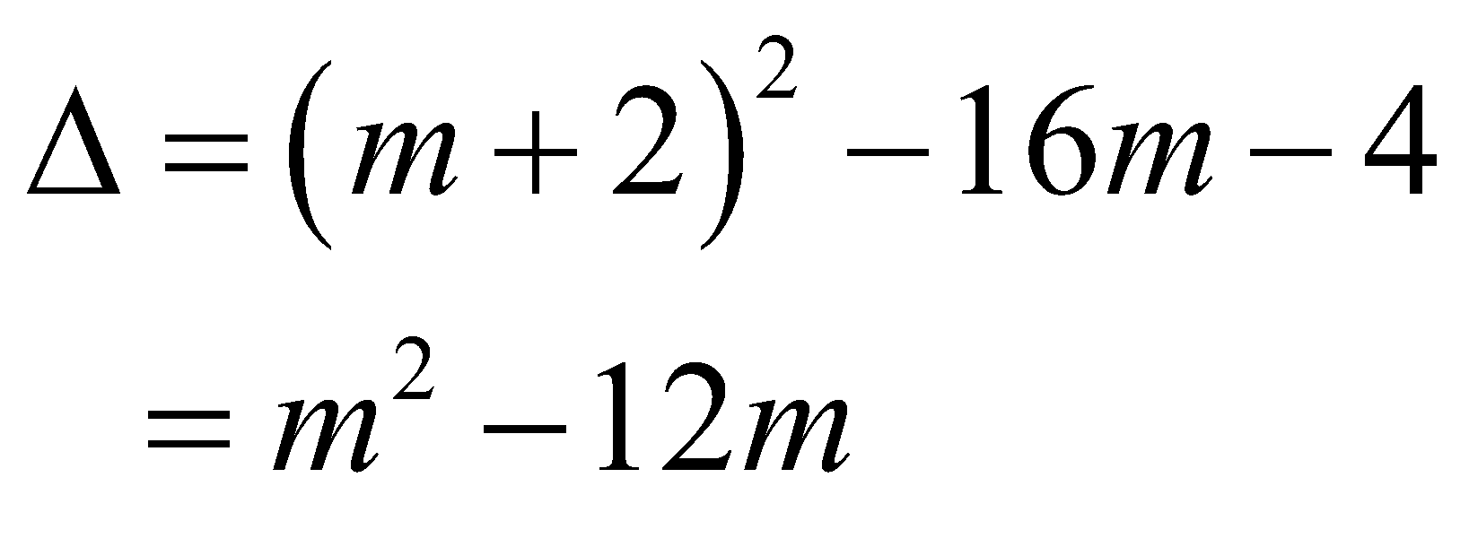  Phương trình có hai nghiệm phân biệt khi và chỉ khi:  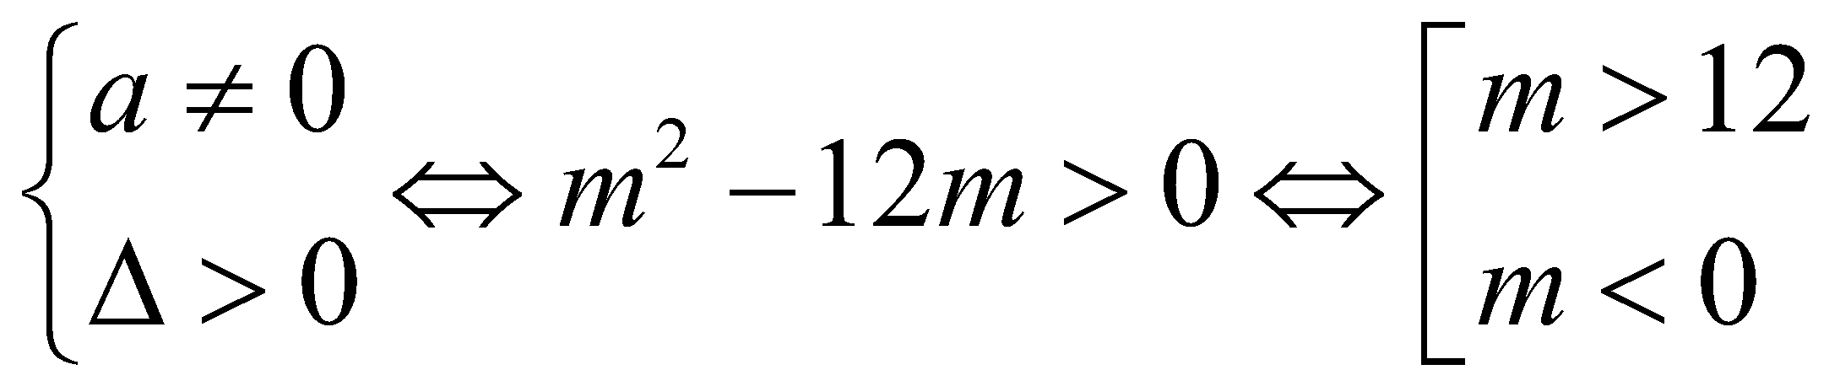
3 | 0,25  0,25  0,25  0,25 | Nếu sử dụng x tấn nguyên liệu loại I và y tấn nguyên liệu loại II thì theo giả thiết, có thể chiết xuất được (20x + 10y) kg chất A và (0,6x + 1,5y) kg chất B. Theo giả thiết, x và y phải thỏa mãn các điều kiện:  - 0 ≤ x ≤ 10 và 0 ≤ y ≤ 9;  - 20x + 10y ≥ 140 hay 2x + y ≥ 14;  - 0,6x + 1,5y hay 2x + 5y ≥ 30.  Tổng số tiền mua nguyên liệu là T = 4x + 3y.  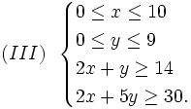  sao cho T = 4x + 3y có giá trị nhỏ nhất  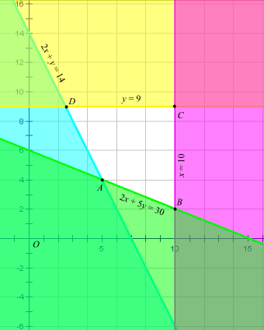  ta thừa nhận rằng biểu thức T = 4x + 3y có giá trị nhỏ nhất và giá trị ấy đạt được tại một trong các đỉnh của tứ giác ABCD (xem bài đọc thêm). Bằng cách tìm tọa độ các đỉnh A, B, C, D rồi so sánh các giá trị tương ứng của T, ta được giá trị nhỏ nhất là T = 32 tại điểm A(5; 4).  Vậy để chi phí nguyên liệu ít nhất, cần sử dụng 5 tấn nguyên liệu loại I và 4 tấn nguyên liệu loại II (khi đó, chi phí tổng cộng là 32 triệu đồng).

